МИНИСТЕРСТВО СЕЛЬСКОГО ХОЗЯЙСТВА
РОССИЙСКОЙ ФЕДЕРАЦИИ

ИНФОРМАЦИОННЫЙ ЛИСТОК
ФИЛИАЛА ФГБУ «РОССЕЛЬХОЗЦЕНТР» ПО КРАСНОЯРСКОМУ КРАЮ
№ 9 2017
660049 г. Красноярск, Сурикова ул., 54 в
Тел/Факс (391) 227-74-63, 227-28-89, e-mail: krstazr@mail.ru
Сайт: rsc024.ru

Результаты
весенних обследований с.-х. угодий на заселение многоядными вредителями
в Красноярском крае в 2017 году

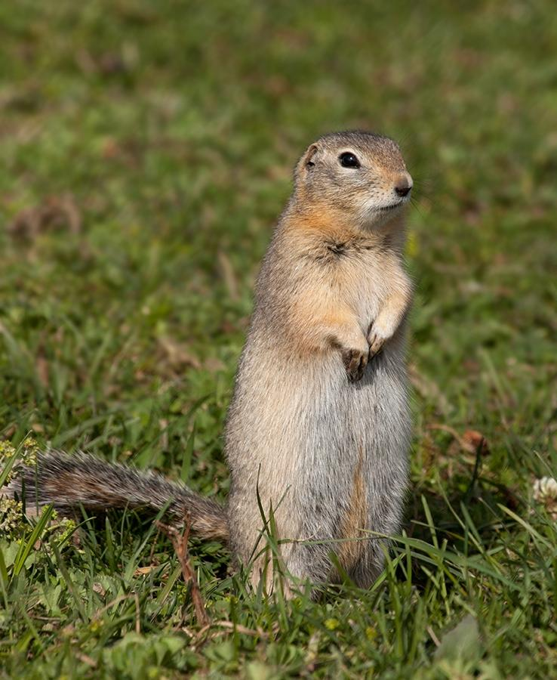
Рис. 1. Суслик длиннохвостый
Суслик длиннохвостый. Перезимовка вредителя прошла удовлетворительно (процент жилых нор составил 69%). Весенний учет сусликов был проведен на угодьях в 15 районах края. Зверьки отмечались на 80% обследованной площади со средней численностью 14,75 жилых нор на га. Угодья на западе края оказались наиболее заселенными. Так на 500 га пастбищ в ЗАО «Новоселовское» Новоселовского района численность вредителя достигала 94 жилые норы на га. Основными стациями резервации являлись пастбища.
Мышевидные грызуны. В условиях частых оттепелей в течение теплой зимы сезонная гибель мышевидных составила 25%, что указывает на удовлетворительную перезимовку вредителя. Учет мышей проведен в 23 районах края, заселено 91% обследованной площади. Средняя численность грызунов составляла 139,01 жилые норы на га, что чуть ниже среднемноголетней. Наиболее заселены мышевидными угодья в центральных и западных районах края. В ООО «Авангард» Шарыповского района на 120 га сенокосов численность мышей достигала 623 жилые норы на га. Благоприятные условия для выживания грызунов сложились, как обычно, на пастбищах и сенокосах.
Нестадные саранчовые. Почвенные раскопки на наличие перезимовавшего запаса кубышек были проведены в 25 районах края. Кубышки с живыми яйцами обнаружены на 82% обследованной площади. В результате теплой зимы и активного развития заболеваний выживаемость яиц в кубышках составила чуть более 50% (засыхание яиц). Средняя численность кубышек составила 4,6 экз/м² (почти в 1,5 раза ниже среднемноголетней). Наибольший запас вредителя сохранился, как обычно, в центральных районах.

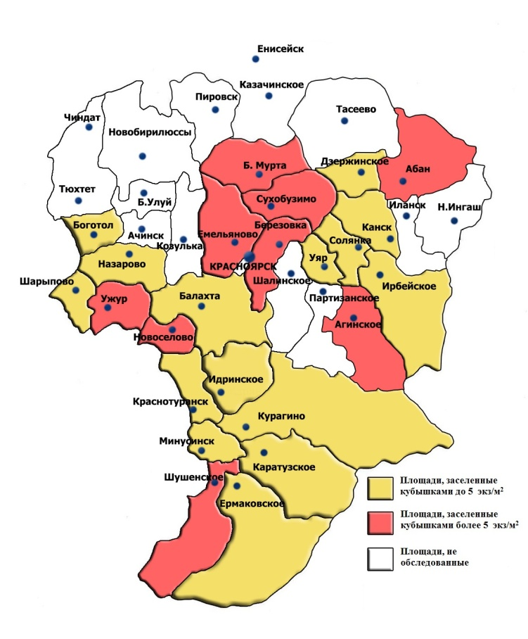
Рис. 2. Распределение перезимовавшего запаса кубышек нестадных саранчовых по территории
Красноярского края весной 2017 года

Луговой мотылек. Обследования проведены в 25 районах края. Перезимовавшего запаса вредителя не обнаружено.
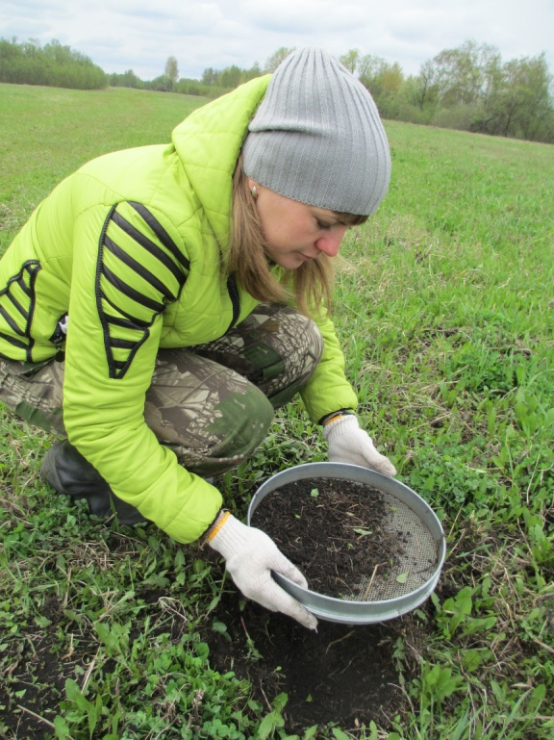
Рис. 3. Специалист Шарыповского районного отдела Е.Н. Лыткина проводит раскопки на наличие перезимовавшего запаса почвообитающих вредителей. Май, 2017г.
Проволочники. Во второй декаде апреля начался подъем личинок в верхние слои почвы. В мае их миграция стала массовой. Раскопки были проведены в 18 районах, проволочники заселили 73% обследованной площади. Сезонная гибель личинок составила 32% (удовлетворительная перезимовка). Их средняя численность составила 3,4 экз/м², что значительно ниже среднемноголетней. Максимальная численность вредителя – 9,1 экз/м² была выявлена на 260 га сенокосов у ИП Хиляс А.А. Саянского района. Стациями сохранения популяции были сенокосы, пастбища и многолетние травы.
Подгрызающие совки. Перезимовавший запас вредителя был обнаружен на 13% обследованной площади (в Боготольском, Идринском, Саянском и Шарыповском районах). Средняя численность вредителя составляла 3 экз/м². В Саянском районе на 140 га сенокосов у ИП Хиляс А.А. численность совок достигала 6,8 экз/м².

